「第３次八王子市環境基本計画～八王子市生物多様性地域戦略～（素案）」についての意見募集
パブリックコメント意見書
件 名 |  | 「第3次八王子市環境基本計画～八王子市生物多様性地域戦略～（素案）」について
住 所  （法人その他の団体である場合は、その所在地） |  |  |  |  | 勤務先または学校名  （市外在住の方のみ）
ふりがな |  |  |  |  | 電話番号（任意）
氏 名  （法人その他の団体である場合は、その名称） |  |  |  |  | 電話番号（任意）
記載された個人情報は、個人情報の保護に関する法律に基づき適正に管理します。（氏名・住所等を公表することはありません。）

項目番号 | １ 第１章に関すること |  | ２ 第２章に関すること | ３ 第３章に関すること |  |  | ４ 第４章に関すること
項目番号 | ５ 第５章に関すること |  | ６ 第６章に関すること | ７ 資料編に関すること |  |  | ８ その他全般に関すること
※意見の内容に応じて、以下の意見記入欄に項目番号を記載してください。

提出日 年 月 日
項目番号 | ご意見及びその理由
素案・意見書様式は、ホームページで公開しています。環境負荷の低減のため、可能な限りEメールでの提出をお願いします。

■募集期間 令和５年（２０２３年）１２月1５日（金）～令和６年（２０２４年）１月１５日（月）
■応募方法
意見書に、項目番号・ご意見と住所・氏名・電話番号等をご記入の上、
令和６年１月１５日（必着）までにEメール・郵送・FAXで送付
又は、直接環境政策課へ持参してください。
■応募先
八王子市役所本庁舎地下階 環境部 環境政策課
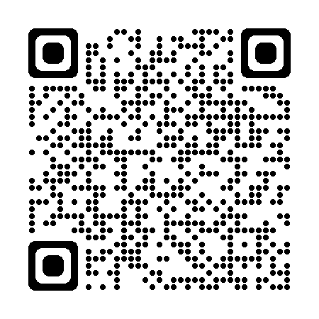
〒192-8501 八王子市元本郷町三丁目24番1号
FAX：042-626-4416
Eメール：
※E-メールはセキュリティ上、画像で表示しています。
■問い合わせ先
八王子市環境部環境政策課 電話：042-620-7384（直通）

